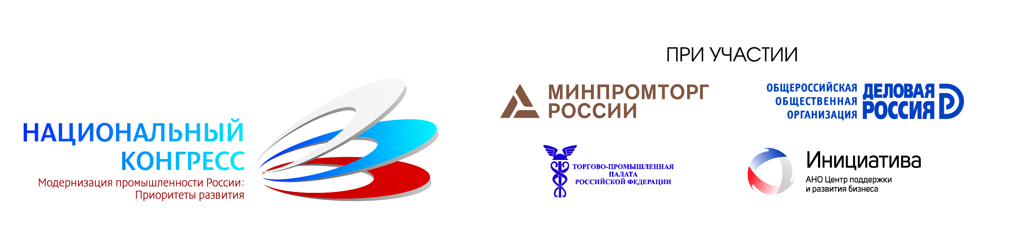

Пост-релиз
XI Национальный Конгресс
«Модернизация промышленности России: приоритеты развития»

«Государству нужен реальный сектор и обрабатывающие предприятия»
30 ноября 2016 года в Центре международной торговли Москвы состоялся XI Национальный Конгресс «Модернизация промышленности России: приоритеты развития». Участие в нем приняли свыше 500 человек: представители государственных органов, министерств и ведомств, промышленных предприятий, представители научных кругов и крупнейших общественных организаций России, эксперты и инвесторы.
Конгресс прошел при поддержке Общероссийской общественной организации «Деловая Россия», Министерства промышленности и торговли Российской Федерации и Торгово-промышленной палаты Российской Федерации. Организаторами мероприятия является Комитет по содействию модернизации и технологическому развитию Общероссийской общественной организации «Деловая Россия» и АНО «Центр поддержки и развития бизнеса «Инициатива».
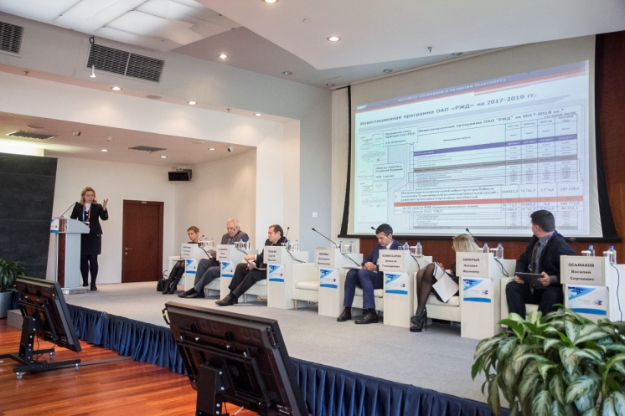
Конгресс собрал «за одним столом» заинтересованных участников бизнес-сообщества, представителей власти различных уровней, людей науки, общественных активистов.
В рамках Национального Конгресса состоялось Пленарное заседание «Модель экономического роста для современной России». В его работе приняли участие советник Президента РФ Сергей Глазьев, заместитель Министра промышленности и торговли Российской Федерации Василий Осьмаков, директор Фонда развития промышленности Алексей Комиссаров, Председатель Совета Фонда развития инновационного предпринимательства Торгово-промышленной палаты Российской Федерации Екатерина Попова, Вице-президент НИУ «Высшая школа экономики» Игорь Агамирзян, Вице-президент Общероссийской общественной организации «Деловая Россия» Анастасия Алехнович, Вице-президент Общероссийской общественной организации поддержки малого и среднего предпринимательства «Опора России» Наталья Золотых.
Спикеры обсудили новые источники роста, предлагаемые в концепции среднесрочной программы развития экономики России «Стратегия роста», какой должна быть денежно-кредитная и валютная политика государства, чтобы обеспечить рост деловой и инвестиционной активности, экономического роста как главного метода снижения инфляции и основных направлений политики новой индустриализации.
- Интерес для нашей страны представляет концепция программы развития экономики России «Стратегия роста», разработанная Столыпинским клубом. Одним из источников роста российской экономики, определенных программой, является развитие транспортного коридора Восток-Запад. Без стратегического планирования, без транспортно-экономических балансов, которые непосредственно применяются для прогнозирования и планирования развития транспортной отрасли, выстроить современную модель экономического роста невозможно. В связи с этим перед отраслью стоит ряд задач: реализация мер по осуществлению безопасных перевозок грузов и пассажиров; осуществление мероприятий по развитию железнодорожной инфраструктуры на подходах к морским портам северо-запада, юга и Дальнего Востока России; а также строительство высокоскоростной магистрали Москва-Казань как части евразийского высокоскоростного транспортного коридора Москва-Пекин; развитие международного железнодорожного сообщения в направлении Европа-Россия-Япония с использованием магистралей Транссиб и БАМ. Решение задачи развития Восточного полигона приобретает в современных условиях особую актуальность: богатая ресурсная база восточной части России при необходимом развитии транспортной инфраструктуры может стать одним из крупных альтернативных источников импортных поставок конкурентоспособной продукции в страны АТР. Наши транспортные магистрали, став национальным проектом, могут служить локомотивом развития России, основным источником роста российской экономики, - отметила в своем выступлении Екатерина Попова.
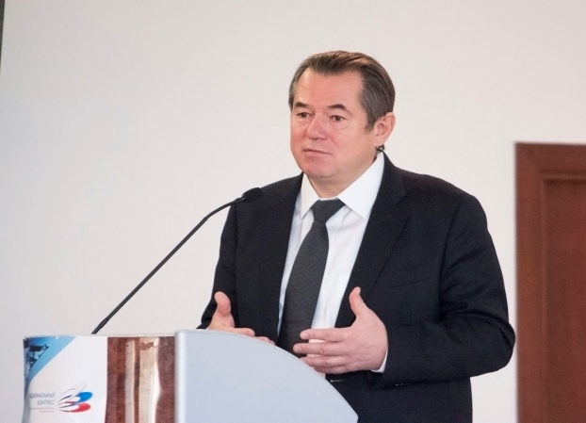
Рекомендации Центрального Банка по ведению российской кредитной политики подверг критике Сергей Глазьев:
- Поддержка оказывается только тем банкам, которые не желают вкладывать деньги в реальный сектор. Для них предлагаются хорошие условия депозитов в Центральном банке по ставке, близкой к ключевой. В то время как смысл кредита, согласно экономической теории, заключается в авансировании экономического роста. При наличии свободных ресурсов, которые сейчас есть в российской экономике, нужно увеличивать количество денег, чтобы связать эти ресурсы и обеспечить рост производства. Стабилизировать экономическую ситуацию в России сможет сочетание планирования и денежно-кредитной политики в пользу развития реального сектора. При этом стратегическое и индикативное планирование должно формироваться на основе инициативных предложений бизнеса, исходя из долгосрочных прогнозов ученых и специалистов с учетом неравномерности экономического роста и приоритетных направлений развития.
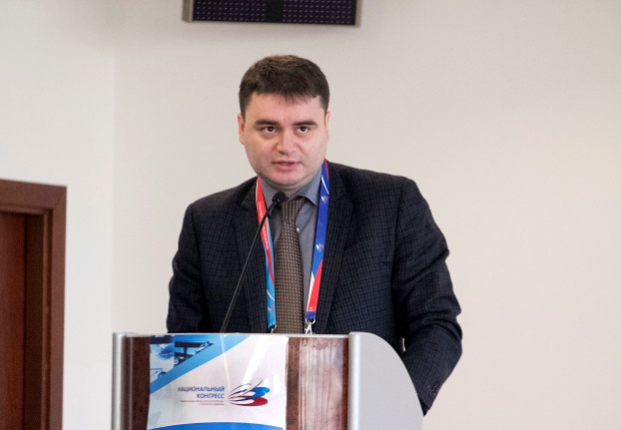
Василий Осьмаков в своем выступлении обозначил основные причины слабого инвестирования в отечественную промышленность:
- Это отсутствие долгосрочного доверия в экономике в целом; для получения прибыли большинству отраслей обрабатывающей промышленности одного российского рынка недостаточно – необходим выход на внешние рынки; недостаток финансовых средств у предприятий ввиду того, что промышленность оценивается как высокорисковый вид бизнеса. В данных условиях необходимо отойти от реализации отраслевого подхода при поддержке промышленности и говорить о кластерах отраслей, которые базируются на конкретных преимуществах РФ. Например, одно из преимуществ России – пространство. Страна должна стать чемпионом по работе с пространством, по строительству высокоскоростных магистралей, подвижного состава. Государству нужен реальный сектор и обрабатывающие предприятия. Тогда мы сможем получить национальных чемпионов, которые вырастут из малого и среднего бизнеса.
Алексей Комиссаров в выступлении отметил:
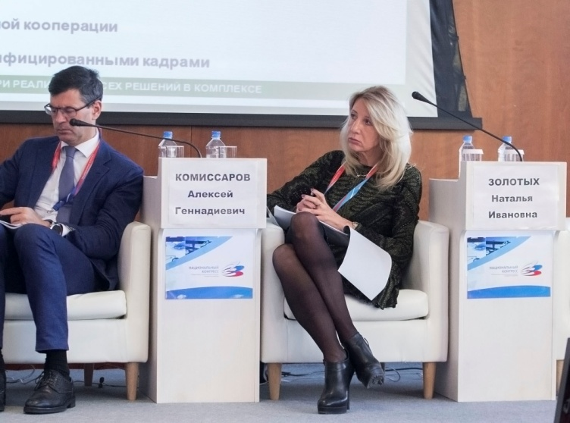
- Причина, по которой страдает финансирование российской промышленности - в преобладании краткосрочных задач над долгосрочными. В целях решения данной проблемы и создан Фонд развития промышленности. Сейчас у предприятий, обращающихся в Фонд, есть возможность получить кредиты на 5-7 дет, под 5% годовых. Однако Фонд в своей работе сталкивается и с рядом сложностей: это нехватка финансирования для массовой поддержки промышленных предприятий и отсутствие должного обеспечения залогов и сложности в выполнении других необходимых требований.
- Нам нужен сильный средний класс, развитый частный сектор, нужен многочисленный сегмент малого и среднего бизнеса, диверсифицированная экономика, и да, мы хотим поставить цель находиться в первой десятке стран мира по продолжительности и качеству жизни. Нужно больше слушать бизнес, и если мы хотим развивать экономику, то рабочие места и, в конечном счете, экономический рост создают предприниматели, а не госсектор. Обязанность госсектора – обеспечивать условия, не более того, - заявила Анастасия Алехнович.
Наталья Золотых подробно остановилась на необходимости создания значительного количества малых инновационных компаний и диверсификации структуры малого и среднего предпринимательства:
- Подавляющее большинство компаний являются сегодня пассивными. Они не создают новые результаты научных исследований и разработок. Многие малые компании вообще не предпринимали каких-либо попыток по коммерциализации результатов своих исследований. Главным препятствием в этом направлении можно считать неразвитость механизмов посевного и стартап-финансирования. Это пропасть, не позволяющая создавать эффективные компании, которые могли бы развивать производство и успешно работать на внутреннем и международном рынках.
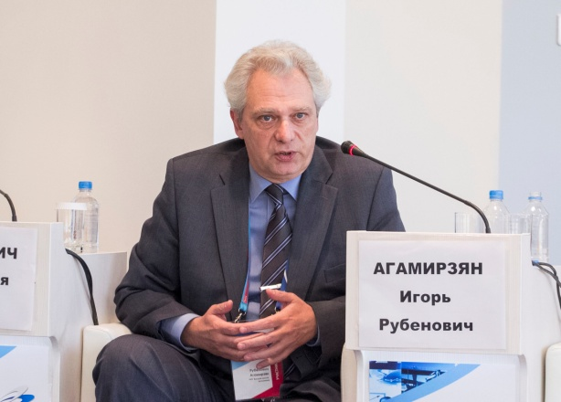
- Сегодня сама промышленность должна переосмысляться в новой модели экономики, чем более современна продукция, тем больше в конечной цене составляет сервисная, интеллектуальная составляющая, и тем меньше составляет часть, связанная непосредственно с производством этого продукта. Финансовый капитал не является определяющим в развитии, как было в XX веке. В XXI веке определяющим в развитии является человеческий капитал. А денежная стоимость – просто метод учета ценности, создаваемой человеческим капиталом, - добавил к вышесказанному Игорь Агамирзян.
Также в рамках конгресса прошла работа тематических секций в формате дискуссий и обсуждений.
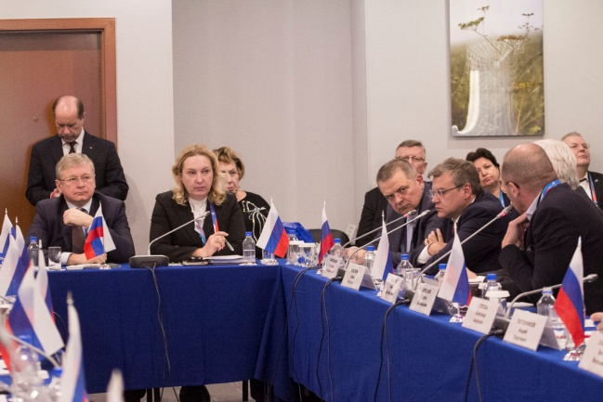
Секцию «Диверсификация экономики: повышение производительности труда действующих производств и развитие новых для российской экономики секторов» провели в качестве Сомодераторов Председатель Совета Фонда развития инновационного предпринимательства Торгово-промышленной палаты Российской Федерации Екатерина Попова и Заместитель директора Фонда развития промышленности Юрий Шамков. Совместно с Институтами развития и поддержки предпринимателей, а также с представителями бизнес-сообщества в формате дискуссии были обсуждены проблемы повышения конкурентоспособности российских высокотехнологических компаний: налоговые льготы, ограничение роста тарифов, снижение административных барьеров.

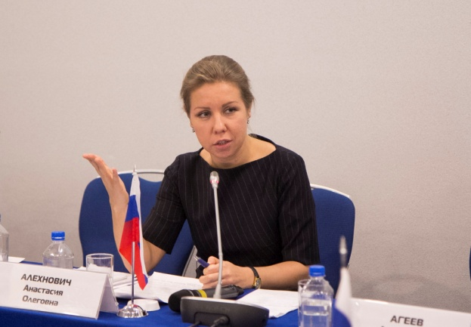
Модератором секции «МСБ, выход бизнеса из тени, развитие предпринимательской активности и конкуренции» и «Восстановление экономики «Простых вещей» выступила Вице-президент Общероссийской общественной организации «Деловая Россия» Анастасия Алехнович. Также в работе Секции приняли участие представители Министерства образования и науки Российской Федерации, Института экономических стратегий РАН, Федеральной корпорации по развитию малого и среднего предпринимательства» (Корпорации МСП), Фонда содействия кредитованию малого бизнеса Москвы, а так же представители малого и среднего бизнеса.

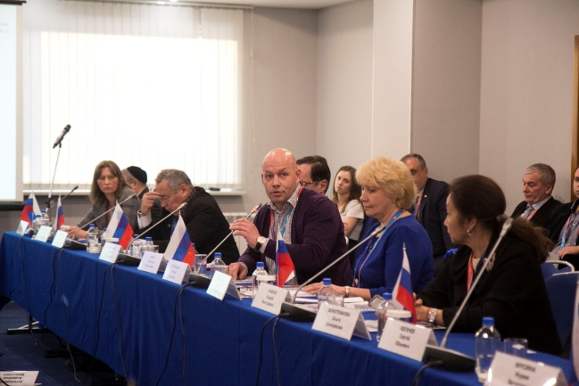
Секцию «Государственная политика в развитии здравоохранения, фармацевтической и медицинской промышленности» возглавила Директор института экономики здравоохранения НИУ ВШЭ Лариса Попович. Участники секции озвучили и обсудили успехи и нерешенные (спорные) проблемы регулирования обращения лекарственных препаратов, предложения по опережающему развитию фармацевтической индустрии на основе практики по локализации социально-значимых препаратов конкретных компании, а также проблемы развития малого и среднего предпринимательства фармацевтической промышленности и медицинской техники.
Во второй половине дня состоялись секции, посвященные отраслевым аспектам промышленности:
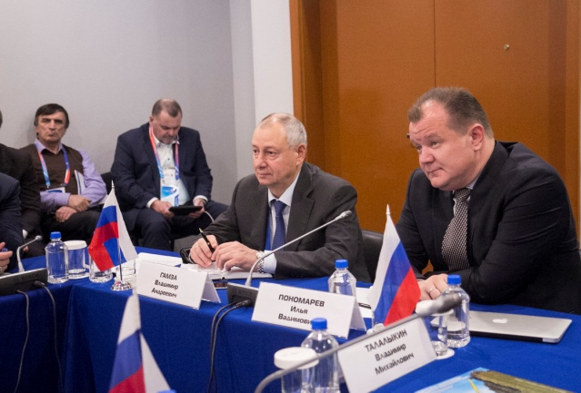
Модераторами секции «Жилищное строительство, ЖКХ и развитие инфраструктуры» выступили: Заместитель проректора по науке Финансового университета при Правительстве РФ, Председатель Комитета Торгово-промышленной палаты РФ по финансовым рынкам и кредитным организациям, а также Управляющий партнер DDP GROUP Владимир Гамза, а также член общественного совета Министерства строительства и жилищно-коммунального хозяйства РФ Илья Пономарев. Эксперты в сфере строительства и ЖКХ совместно с представителями отраслевого бизнеса обсудили текущее состояние жилищного строительства, новые технологии, а также методы повышения инвестиционного потенциала субъектов РФ.

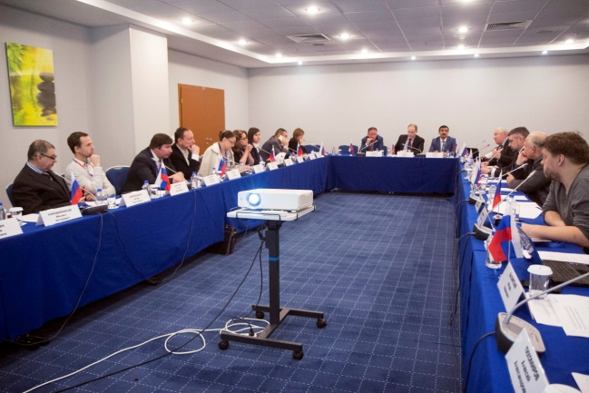
Приветственное слово к участникам Секции «Развитие АПК и пищевой промышленности: внедрение новейших технологий» направил Министр сельского хозяйства российской Федерации Александр Ткачев. В качестве докладчиков и экспертов, участие в Секции приняли: Исполнительный директор Национального союза производителей молока Белов Артем, Заместитель руководителя Российской системы качества Лоевский Илья, Президент Национального союза экспортеров продовольствия Булатов Дмитрий, Генеральный директор Фонда развития сельской кредитной кооперации Багинский Игорь, Президент Российского зернового союза Злочевский Аркадий и многие другие специалисты отрасли.
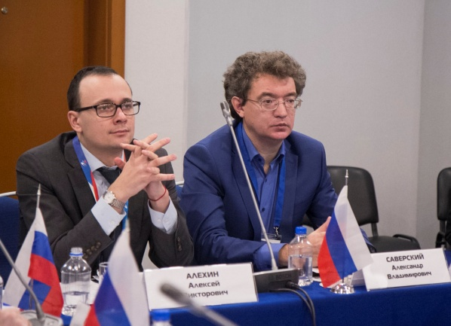
Специальная Секция «Лекарственное обеспечение онкологических больных в современных экономических условиях» состоялась при участии Министерства промышленности и торговли РФ, Федеральной службы по надзору в сфере здравоохранения, Общероссийской общественной организации «Лига защитников пациентов», ФГБУ «НИИ онкологии им. Н.Н. Петрова» Министерства здравоохранения РФ, Национального союза «Ассоциация онкологов», Российского общества онкомаммологов, ЗАО «Рош – Москва», НИИ клинической онкологии ФГБУ «РОНЦ им. Н.Н. Блохина», Межрегионального общественного движения «Движение против рака» и других учреждений здравоохранения, фармацевтических организаций и экспертов в сфере оказания медицинской помощи онкологическим больным и современных методик лечения рака молочной железы.

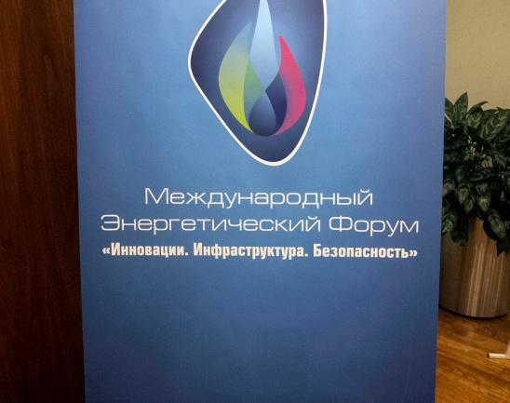
Также в рамках Национального Конгресса состоялся Международный энергетический форум «Инновации. Инфраструктура. Безопасность». Международный Энергетический Форум проводится ежегодно с 2009 года. Это известная площадка открытого диалога бизнеса и власти, становления долгосрочных партнерских отношений, планирования дальнейших шагов по развитию топливно-энергетической отрасли с учетом мнения бизнеса. В 2016 году Международный энергетический Форум состоялся в рамках Национального Конгресса «Модернизация промышленности России: приоритеты развития», что позволило всем участникам Форума максимально эффективно реализовать возможности по расширению круга деловых партнеров и клиентов, установить больше полезных контактов, внести свои предложения в адрес органов государственной власти Российской Федерации не только по теме развития Топливно-энергетического комплекса, но и по вопросам совершенствования промышленной политики страны в целом.
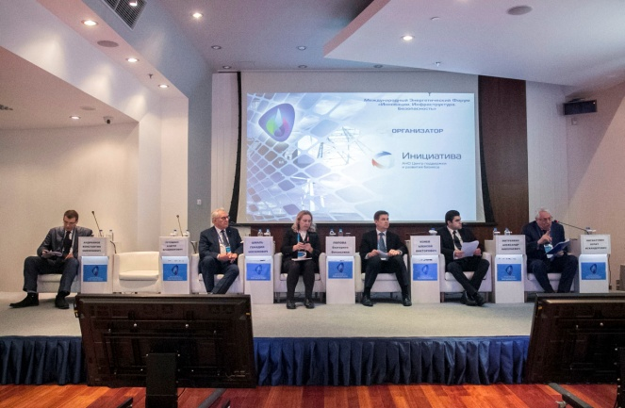
Участие в Форуме приняли делегации, представляющие Министерство энергетики Российской Федерации, ФГБУ «Российское энергетическое агентство», Министерство обороны Российской Федерации, Министерство промышленности и торговли Российской Федерации, МЧС России, Госкорпорацию «Росатом», Союз нефтегазопромышленников России, АО «Центр аварийно-спасательных и экологических операций», Правительство города Москвы, Институт Океанологии РАН, Институт проблем естественных монополий, Информационно-аналитический центр энергосистем государств участников СНГ, Комитет Государственной Думы ФС РФ по энергетике, Международный центр устойчивого энергетического развития под эгидой ЮНЕСКО (МЦУЭР), Национальный институт нефти игаза, НО «Союз производителей нефтегазового оборудования», НьюТек Сервисез, АО «Сибирский антрацит», ОАО «ВНИИОЭНГ», ОАО «Всероссийский Научно-Исследовательский Институт по переработке нефти», ООО «Русникель», ПАО «Россети», ПАО «Транснефть», ПАО «ФСКЕЭС», РГУ нефти и газа им. И.М. Губкина, Центр международного промышленного сотрудничества ЮНИДО в РФ и др.
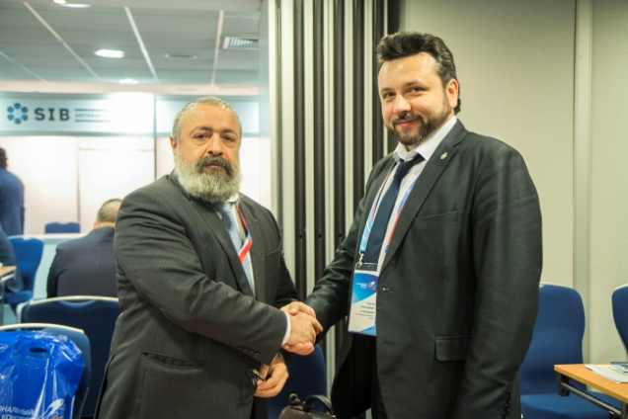
Центральным событием для делового общения участников XI Национального Конгресса «Модернизация промышленности России: приоритеты развития» традиционно стала Территория развития бизнеса.
Это площадка для деловых встреч B2B и B2G, эффективного позиционирования новых проектов и идей и заключения партнерских соглашений. В течение нескольких часов участники конгресса провели ряд бизнес-встреч согласно заранее составленного плана. Им была предоставлена возможность знакомства друг с другом, обмена своими бизнес-интересами, обсуждения совместных проектов и дальнейших партнерских соглашений.
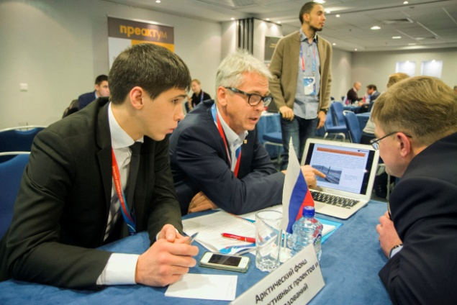
«Территория развития бизнеса» - это практическое решение для предпринимателей со всех регионов России. Участники также представили свои бизнес-проекты, заявили о стартапе в форме личных переговоров или оформили экспозицию в выставочной зоне.
Кроме того, к участию в качестве потенциальных партнеров – приглашаются крупнейшие государственные корпорации, фонды развития, некоммерческие партнерства, инвестиционные компании и структуры, которые предоставляют консультационные, методические, информационные услуги, юридическое сопровождение, финансовую поддержку в сфере развития региональной инфраструктуры – Резиденты «Территории развития бизнеса».
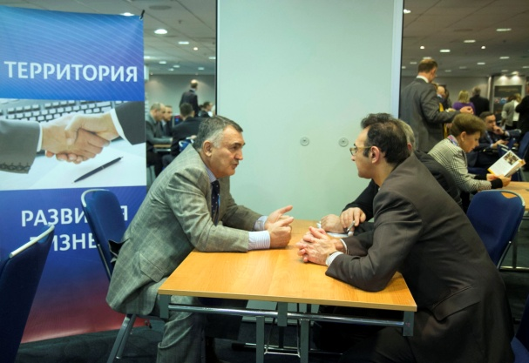
Так, в рамках XI Национального Конгресса «Модернизация промышленности России: приоритеты развития» Резидентами выступили:
- Фонд развития промышленности
- НКО «Арктический фонд перспективных проектов и исследований»
- Фонд модернизации и развития технологий
- Международный фонд технологий и инвестиций
- Фонд содействия кредитованию малого бизнеса Москвы
- АО «Росагролизинг»
- АНО по защите прав страхователей «За справедливые выплаты»
- Юридическая служба «Знак права»
- ЗАО «Русинвестпроект»
- Финансовый интегратор «Феникс Капитал»
- Московская ассоциация предпринимателей
- Российское агентство развития информационного общества
- Платформа поддержки предпринимателей с высоким потенциалом «Эквиум»
- Программа «Преактум»

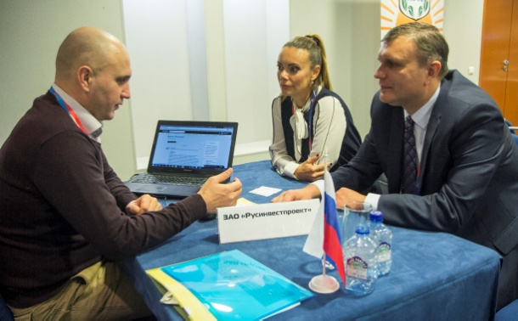
Представители структур проконсультировали участников по правовым, юридическим и финансовым вопросам. Всего на «Территории развития бизнеса» в рамках конгресса состоялось более двухсот встреч.
Подобные переговоры не носят «разовый» характер. Организатор Конгресса - Центр поддержки и развития бизнеса «Инициатива» помогает участникам индивидуальными консультациями, в вопросах получения новых полезных контактов и поиска новых надежных партнеров, подготовки к тендерам, в получении субсидий, кредитов и привлечении инвестиций.

Все предложения и решения, прозвучавшие на Национальном Конгрессе войдут в его Итоговую резолюцию, которая будет направлена в качестве рекомендательной информации в профильные органы государственной власти, институты развития и крупнейшие общественные организации по вопросам поддержки предпринимателей.
В продолжение сотрудничества, приглашаем Вас принять участие в Национальном Конгрессе «Модернизация промышленности России: приоритеты развития», а также Международном энергетическом Форуме «Инновации. Инфраструктура. Безопасность», которые продолжат свою работу в декабре 2017 года.

Руководитель пресс-службы национального Конгресса
Рожкова Елена Леонидовна

тел.: +7 (495) 283-00-43
pressa@c-iniciativa.ru
www.nationalkongress.ru

